Muzen van de Kunsten

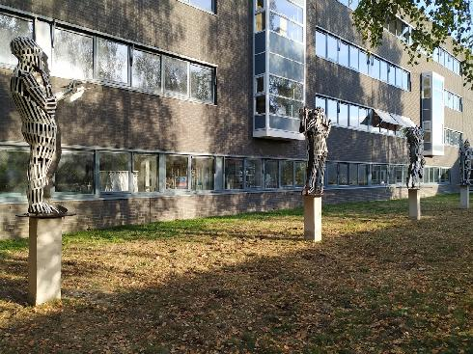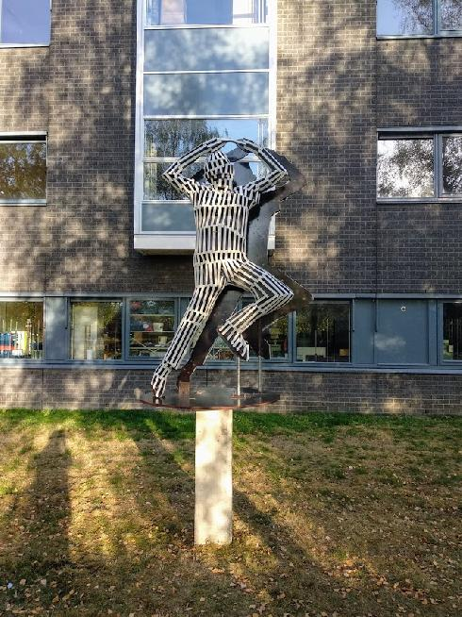
Opdracht voor alle leerlingen tekenen uit de 3e klas.

De leerlingen maken gezamenlijk o.l.v. Rob Verwer en Meg Mercx 4 Beelden die de muzen van de kunsten, Beeldend, Muziek, Drama en Dans zullen uitbeelden.
Tijdens de teken- en muzieklessen maken de leerlingen foto’s van elkaar in tweetallen. Dit moeten foto’s van open houdingen zijn. Deze foto's nemen Rob en Meg als beginpunt van de beelden.
Van deze foto’s worden er uiteindelijk 4 uitgekozen die de muzen van de Kunsten zullen vertegenwoordigen. Rob maakt het 3 dimensionale geraamte van de beelden, en de leerlingen betimmeren in workshops op school de beelden.
De Beelden zijn rond de 2 meter hoog en weer en windproof. Niet hufterproof. Materiaal Betonplex en alupanel.

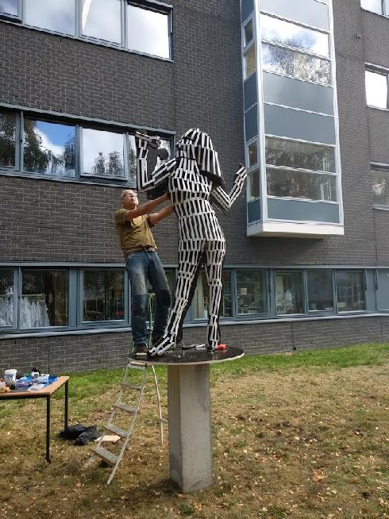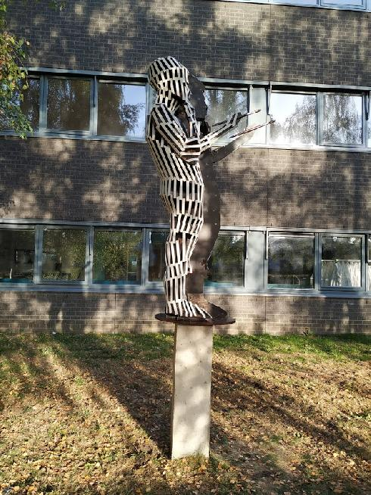

Begeleidende brief naar teken en muziek docenten.
We mogen met een bijdrage van de ouderraad 4 beelden ( de 4 muzen van de kunst) neerzetten op de strook gras aan de zijkant van de school. De beelden worden door leerlingen gemaakt o.b.v. Rob en Meg. In de bijlage zien jullie hoe de beelden er uit kunnen gaan zien.
Dit project heb ik aangevraagd voor de 3e klas leerlingen, omdat die maar 1 uur tekenen en muziek in de week hebben.
Meg en Rob, de kunstenaars waar we al veel mee gewerkt hebben gaan de driedimensionale beelden maken n.a.v. foto’s die de leerlingen in tweetallen gaan maken van zichzelf. Het is de bedoeling dat de foto’s tijdens de tekenles gemaakt worden. Jullie kunnen ook uitleggen n.a.v. de bijgevoegde info hoe de beelden eruit komen te zien. Het is natuurlijk superleuk als hun foto 1 van de 4 is.
In het bijgevoegde bestand staat verder alle informatie. Kunnen jullie dat doorlezen.
Als je vragen hebt hoor ik het wel.

Het zou heel fijn zijn als de foto’s voor de voorjaarsvakantie gemaakt kunnen worden (en uitgezocht). Het voorstel is om de foto’s in groepjes van 2 te maken, en daarna mag elk groepje de 2 beste foto’s doorsturen naar de tekendocent.
Dan gaan we bekijken, en dat kun je ook met je eigen leerlingen doen, wat jullie de beste foto’s vinden. Er zijn 8 tekenklassen, van elke klas zou ik dan graag 2 foto’s willen hebben om door te sturen.
Meg zoekt 4 geschikte foto’s uit, en Rob gaat daar een groot driedimensionaal karkas
(2meter) van maken.
Begin april is er een workshopdag, alle 3e klassen gaan dan een blokuur het geraamte aftimmeren dat Rob gemaakt heeft n.a.v. de foto’s.
Hopelijk staan de 4 muzen van de kunsten voor de zomervakantie al op de grasstrook voor de school!

Foto’s die uitgezocht zijn door docenten.
